ОПИСАНИЕ МЕСТОПОЛОЖЕНИЯ ГРАНИЦ
Система газоснабжения
(наименование объекта, местоположение границ которого описано (далее - объект)
Сведения об объекте
N п/п | Характеристики объекта | Описание характеристик
1 | 2 | 3
1 | Местоположение объекта | Республика Марий Эл, Параньгинский р-н, Русская Ляжмарь д, Молодежная ул, д 4а
2 | Площадь объекта ± величина погрешности определения площади (P ± ∆P), м² | 212 ± 5
3 | Иные характеристики объекта | 1. публичный сервитут - в целях размещения линейных объектов системы газоснабжения, их неотъемлемых технологических частей, являющихся объектами местного значения. срок публичного сервитута 49 лет

Сведения о местоположении границ объекта
1. Система координат МСК 12
2. Сведения о характерных точках границ объекта
Обозначение характерных точек границ | Координаты, м |  | Метод определения координат характерной точки | Средняя квадратическая погрешность положения характерной точки (Mt), м | Описание обозначения точки на местности (при наличии)
 | X | Y
1 | 2 | 3 | 4 | 5 | 6
1 | 392589.50 | 2186350.90 | Аналитический метод | 0.1 | -
2 | 392589.30 | 2186351.90 | Аналитический метод | 0.1 | -
3 | 392588.80 | 2186352.40 | Аналитический метод | 0.1 | -
4 | 392576.80 | 2186362.60 | Аналитический метод | 0.1 | -
5 | 392558.60 | 2186380.90 | Аналитический метод | 0.1 | -
6 | 392557.60 | 2186381.10 | Аналитический метод | 0.1 | -
7 | 392556.60 | 2186380.90 | Аналитический метод | 0.1 | -
8 | 392555.80 | 2186380.10 | Аналитический метод | 0.1 | -
9 | 392555.60 | 2186379.10 | Аналитический метод | 0.1 | -
10 | 392555.80 | 2186378.10 | Аналитический метод | 0.1 | -
11 | 392574.10 | 2186359.60 | Аналитический метод | 0.1 | -
12 | 392584.70 | 2186350.70 | Аналитический метод | 0.1 | -
13 | 392580.00 | 2186345.00 | Аналитический метод | 0.1 | -
14 | 392579.70 | 2186344.00 | Аналитический метод | 0.1 | -
15 | 392580.00 | 2186343.00 | Аналитический метод | 0.1 | -
16 | 392580.80 | 2186342.30 | Аналитический метод | 0.1 | -
17 | 392581.80 | 2186342.00 | Аналитический метод | 0.1 | -
18 | 392582.80 | 2186342.30 | Аналитический метод | 0.1 | -
19 | 392583.30 | 2186342.70 | Аналитический метод | 0.1 | -
20 | 392589.30 | 2186349.90 | Аналитический метод | 0.1 | -
1 | 392589.50 | 2186350.90 | Аналитический метод | 0.1 | -

3. Сведения о характерных точках части (частей) границы объекта
Обозначение характерных точек части границы | Координаты, м |  | Метод определения координат характерной точки | Средняя квадратическая погрешность положения характерной точки (Mt), м | Описание обозначения точки на местности (при наличии)
 | X | Y
1 | 2 | 3 | 4 | 5 | 6
-
- | - | - | - | - | -

Сведения о местоположении измененных (уточненных) границ объекта
1. Система координат МСК 12
2. Сведения о характерных точках границ объекта
Обозначение характерных точек границ | Существующие координаты, м |  | Измененные (уточненные) координаты, м |  | Метод определения координат характерной точки | Средняя квадратическая погрешность положения характерной точки (Mt), м | Описание обозначения точки на местности (при наличии)
 | X | Y | X | Y
1 | 2 | 3 | 4 | 5 | 6 | 7 | 8
- | - | - | - | - | - | - | -

3. Сведения о характерных точках части (частей) границы объекта
Обозначение характерных точек части границы | Существующие координаты, м |  | Измененные (уточненные) координаты, м |  | Метод определения координат характерной точки | Средняя квадратическая погрешность положения характерной точки (Mt), м | Описание обозначения точки на местности (при наличии)
 | X | Y | X | Y
1 | 2 | 3 | 4 | 5 | 6 | 7 | 8
-
- | - | - | - | - | - | - | -

План границ объекта
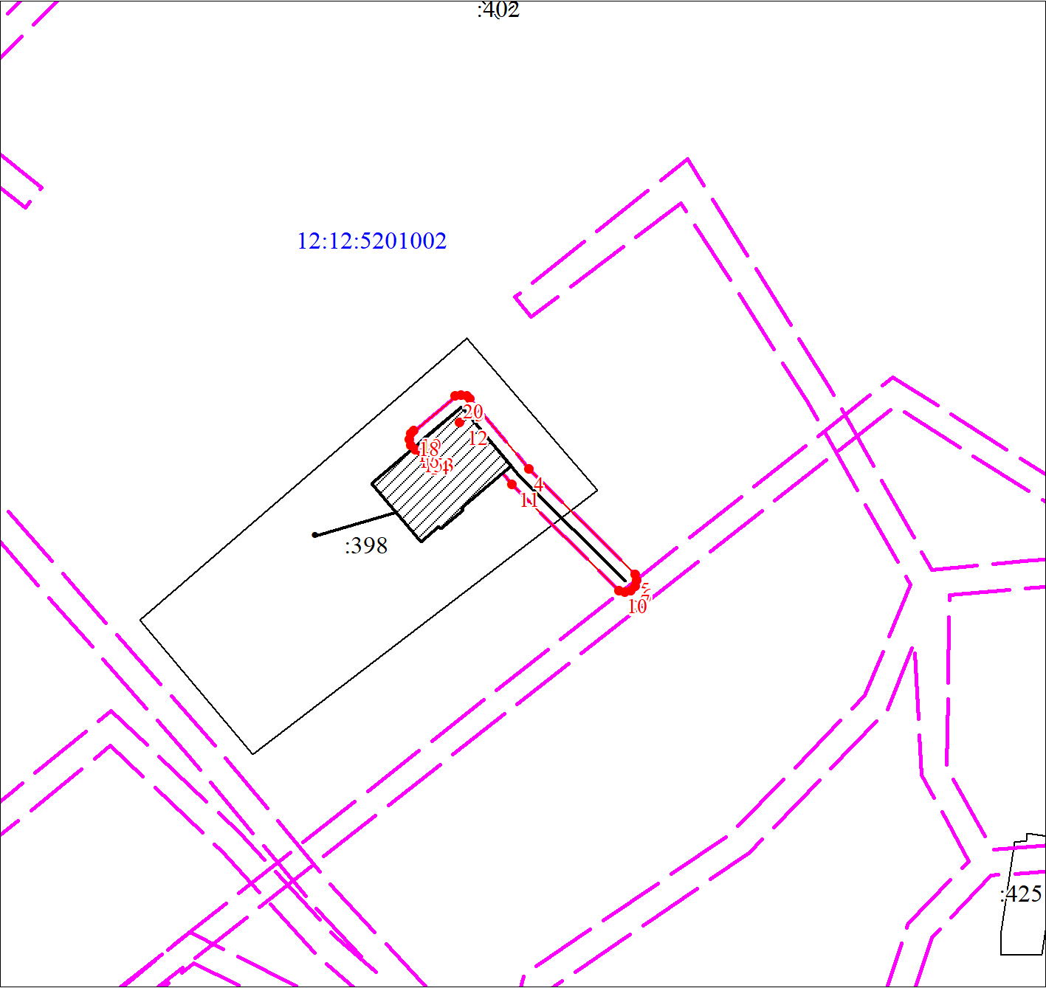
Масштаб 1:1000

Используемые условные знаки и обозначения:
 | Характерная точка границы объекта землеустройства
 | Надписи номеров характерных точек границы объекта землеустройства
 | Граница объекта землеустройства
 | Граница охранной зоны
 | Существующая часть границы, имеющиеся в ЕГРН сведения о которой достаточны для определения ее местоположения
 | Надписи кадастрового номера земельного участка
 | Граница кадастрового квартала
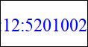 | Обозначение кадастрового квартала

Подпись__________________ Ахмедзянов Р. Р. | Дата 30 марта 2020 г.
Место для оттиска печати (при наличии) лица, составившего описание местоположения границ объекта

Текстовое описание местоположения границ объекта
Прохождение границы |  | Описание прохождения границы
от точки | до точки
1 | 2 | 3
1 | 1 | -

